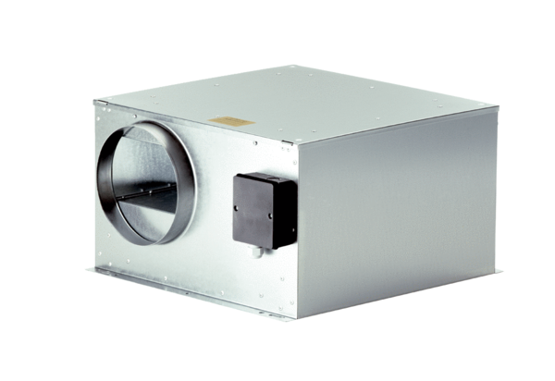Odhlučněná větrací jednotka ECR-A 25/31Obsah dodávky: 1 kusSortiment: C
Typové číslo: 0080.0568Výrobce: MAICO

